Fiche professeur
- Cycle (niveau) et Durée : Cycle 4 (5ème ou 4ème), 20 minutes
- Objectif pédagogique (compétence contextualisée attendue) :
  - Introduire la notion de vitesse moyenne.
  - Calculer différentes vitesses moyennes avec un temps donné.

- Matériel nécessaire :
  - Des plots.
  - 1 ou 2 chronomètres par groupe.
  - Une fiche élève.
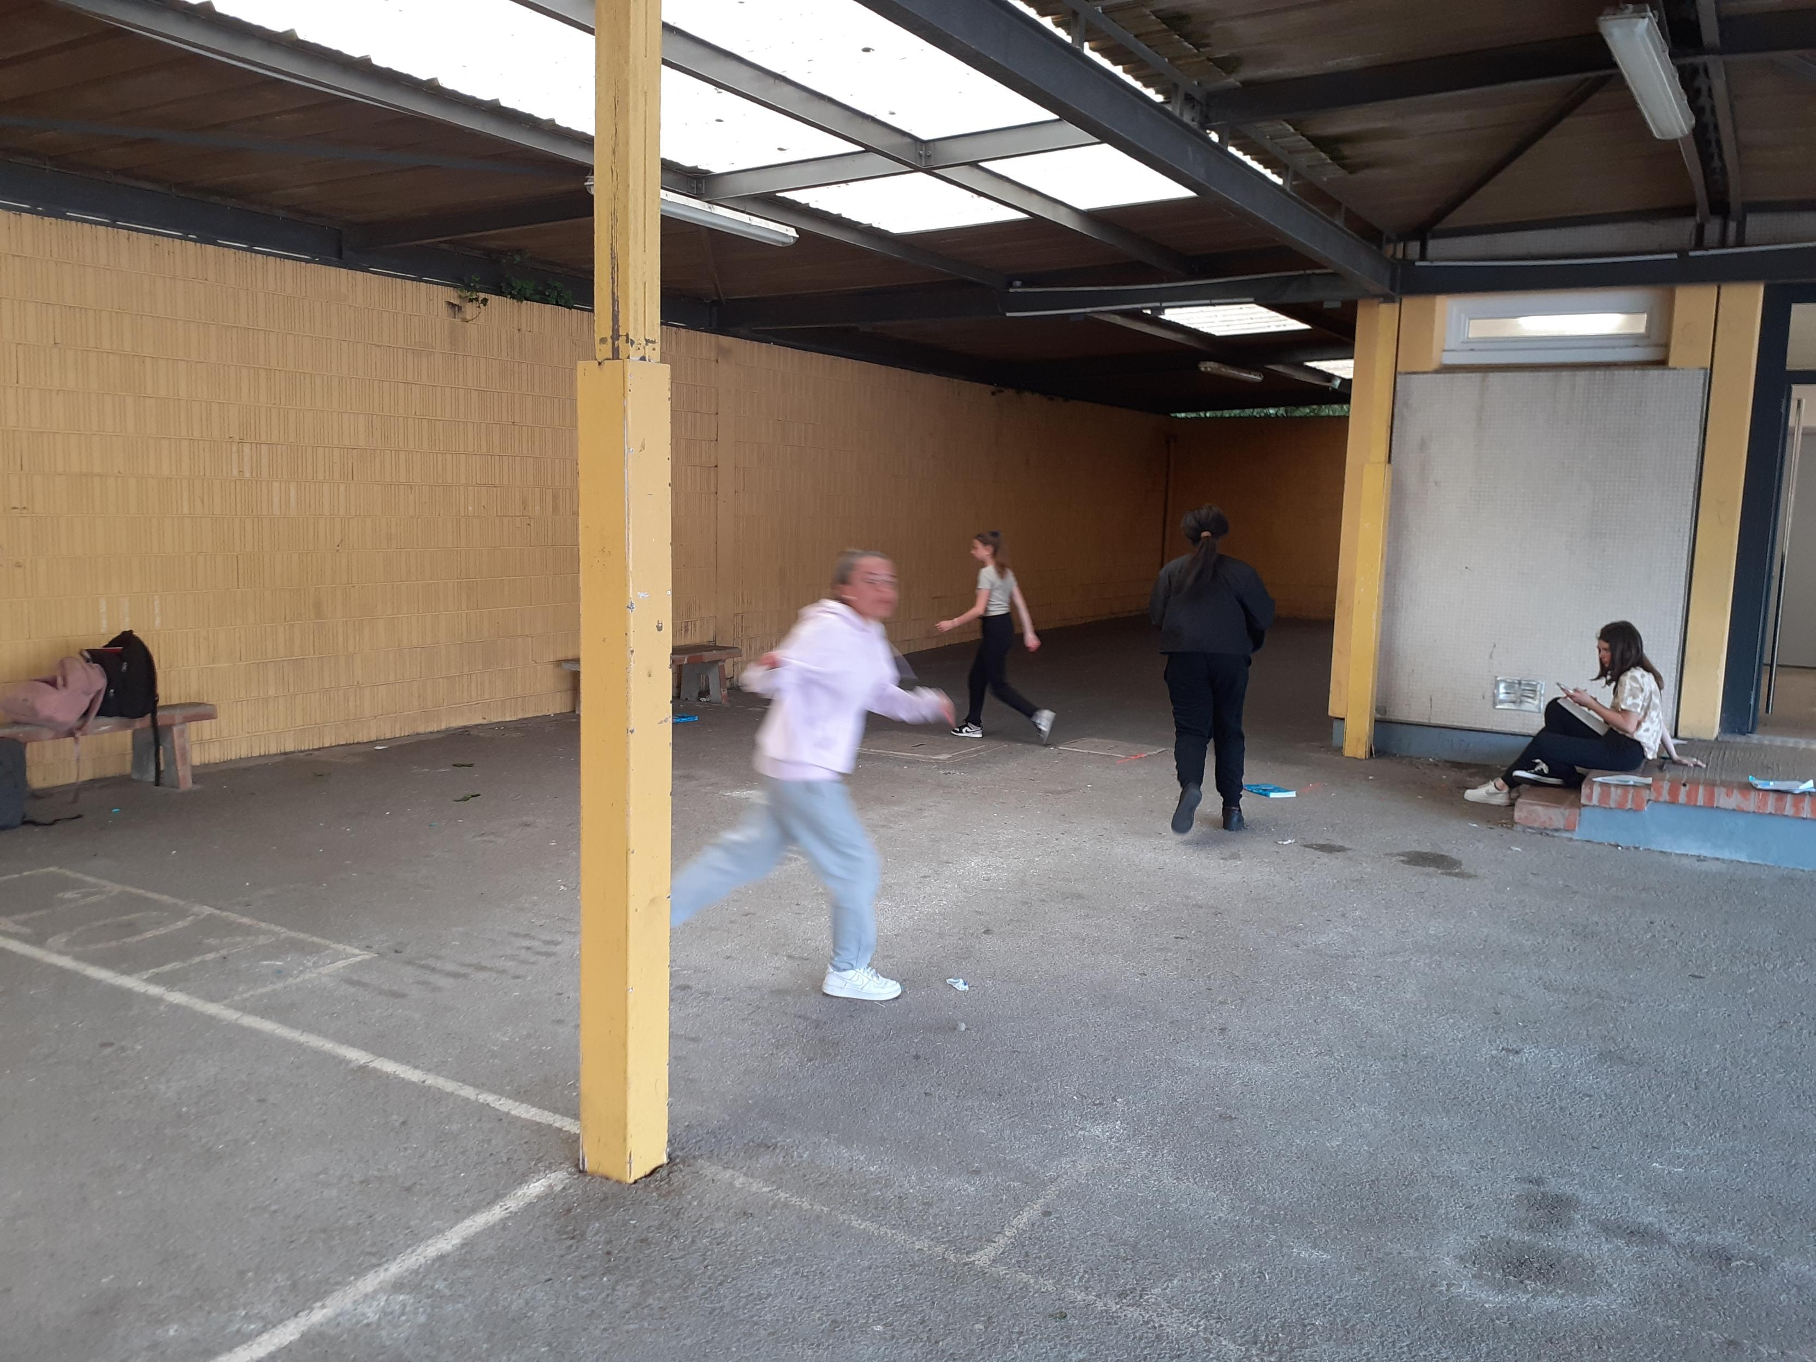

- Installation au préalable :
  - Faire des carrés de 5 mètres de côté avec des plots ou livres. En faire autant que de groupe de 4 élèves

- Modalités de travail (déroulement) :
Former des groupes de 4 élèves. Dans chaque groupe, former des binômes : le binôme des lièvres et le binôme des tortues.

Atelier : Calcul de vitesses selon un temps donné :

Un élève «tortue » et un élève «lièvre» se munissent d’un chronomètre : ils seront responsables des mesures de distance de leur binôme sur cet atelier. Les 2 autres vont effectuer des tours du carré pendant une minute, chacun leur tour.
L’élève «tortue » n’a pas le droit de courir, l’élève «lièvre » doit courir. Lorsque les 2 élèves ont parcouru leurs distances, les responsables de distances écrivent la distance obtenue sur la fiche élève, puis répondent aux questions posées pour calculer les vitesses des 2 élèves.

- Dans les programmes du cycle :
- Les six compétences majeures

Compétences pour le cycle 4.
- Chercher Domaines du socle : 2, 4

• S’engager dans une démarche scientifique, observer, questionner, manipuler, expérimenter (sur une feuille de papier, avec des objets, à l’aide de logiciels), émettre des hypothèses, chercher des exemples ou des contre-exemples, simplifier ou particulariser une situation, émettre une conjecture.

- Modéliser Domaines du socle : 1, 2, 4
• Reconnaître des situations de proportionnalité et résoudre les problèmes correspondants.

- Calculer Domaines du socle : 4
• Calculer avec des nombres rationnels, de manière exacte ou approchée, en combinant de façon appropriée le calcul mental, le calcul posé et le calcul instrumenté (calculatrice ou logiciel).
• Contrôler la vraisemblance de ses résultats, notamment en estimant des ordres de grandeur ou en utilisant des encadrements.
- Communiquer Domaines du socle : 1, 3

• Expliquer à l’oral ou à l’écrit (sa démarche, son raisonnement, un calcul, un protocole de construction géométrique, un algorithme), comprendre les explications d’un autre et argumenter dans l’échange.

- Les aides ou « coup de pouce » :
Apport de connaissances :
1 km=1000m, 1h=60min, 1min=60 sec

